2015我的医考之路——八年磨一剑
学员代码：h20140918
蓦然回首，我的医考之路——八年的临床执业医师考试的风风雨雨，让我永生难以忘怀。
1994年6月，我毕业于广西省的一所中专卫生学校，毕业后在某县一个偏僻落后的乡村卫生院当一名门诊医生。在那儿我一边默默地努力工作，一边利用业余时间给自己所学的专业“充电”，2000年，我顺利通过临床执业助理医师考试。但是，我仍然觉得自己所学的知识不够用，于是，从2005年开始，我便踏上了临床执业医师考试之路。
2005—2007年，我白天上班，工作繁忙，只好利用晚上的时间看书学习。由于基础差，底子薄，甚至连在学校所学的书本知识都基本忘光，所以我只好加倍努力去学习，面对厚厚的执业考试的参考书籍，我担心到考试时间了还看不完，于是我常常看书到三更半夜。每年医师实践技能考试、笔试，我都不敢麻痹大意，花了很多的时间去准备。可医考对于乡村医生来说真的太难了，我和我的同事、同学都连年败北，于是，有许多个同行者放弃了执考，我也曾经有过放弃的念头，想安于现状。心里想，在乡下卫生院工作，有临床助理医师资格就有开处方的权利了，何必那么辛苦去考执考。
但是，在我放松的一段时间里，我觉得自己是那么的消极，那么的不思上进，生活工作都觉得没了底气，空落落的，于是，我鼓起勇气，继续坚持走医考这条艰辛而又充满希望的路。2008—2010年，我连年参加报名执考，挤出空余时间看书，看书，还是看书，花了许多的时间精力，流了许多汗水，可是每年等到公布分数时，我满腔的希望都化成泡沫。次次的考试成绩都离合格分数线相差一段距离，这让我看不到前进的方向，更看不到成功的彼岸，好像一叶孤舟在茫茫的大海里找不到航标，我又开始泄气了，之后放弃了几年执考。
直到2013年12月，我的一位同事，终于通过了执考。她告诉我，她之所以顺利过关，是因为她参加了医学教育网校学习。这个消息使我眼前一亮，我似乎看到了前进的方向，看到了希望。心想，自己何不去尝试一下？
于是，到了2014年元月，我便迫不及待地报名参加医学教育网校学习。在网络视频里，我被汤老师独到、精准的讲解吸引住了。我按照汤老师的课程安排，从消化系统开始听课，一边听课一边做笔记，每个系统的知识点我都分别记在一个笔记本里，课后便与复习、消化。通过基础班，习题班，冲刺班的学习，困扰我多年的难题迎刃而解。例如，稳重帅气的汤老师主讲肝胆系统中的解剖学，高大英俊的邵老师主讲的风心病的心脏杂音等知识，使我找到了做习题的技巧、掌握了考试的重难点，从中学到的知识，让我终生受益。转眼间，就到了考试时间——9月13日，我满怀信心步入考场，当时的心情与往年的心情大不相同，因为通过网校的学习，我心中有了底气。而往年，当我看到同考场的考生大多数为本科生时，我心中就产生一种无形的压力，自己怎能与他们相比呢？此次，我没有任何的疑虑，尽自己所学的知识答好每一道试题。等到公布分数线的那一天，我怀着忐忑不安的心情打开网络查分平台，查到我的分数是358分，离分数线仅差5分了。虽然心存遗憾，但是我心中仍然略过一丝喜悦，因为之前我从来没有考得那么高分，这让我看到了希望。我暗下决心：坚持就是胜利。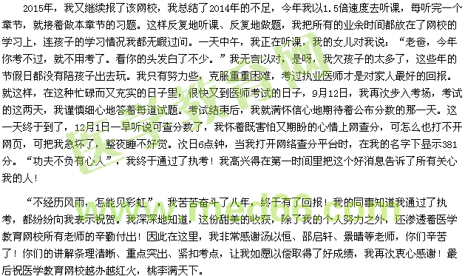
【医学教育学员原创转载注明出处】

